Задания А19. География сельского хозяйства и транспорта России.
A 19 № 19. В каком из перечисленных регионов России густота автомобильных дорог наибольшая?

1) Красноярский край
2) Республика Коми
3) Краснодарский край
4) Тюменская область

A 19 № 76. Какой из перечисленных регионов является крупным производителем риса в России?

1) Республики Тыва
2) Краснодарский край
3) Воронежская область
4) Магаданская области

A 19 № 120. В каком из перечисленных регионов России природные условия наиболее благоприятны для выращивания сахарной свеклы?

1) Архангельская область
2) Костромская область
3) Краснодарский край
4) Республика Тыва

A 19 № 164. В каком из перечисленных регионов России густота автомобильных дорог наибольшая?

1) Красноярский край
2) Республика Коми
3) Краснодарский край
4) Тюменская область

A 19 № 208. Какой из перечисленных регионов России выделяется по производству сахарной свеклы?

1) Белгородская область
2) Ярославская область
3) Республика Бурятия
4) Республика Карелия

A 19 № 251. В каком из перечисленных регионов России посевы пшеницы занимают наибольшую площадь?

1) Архангельская область
2) Белгородская область
3) Новгородская область
4) Псковская область

A 19 № 294. Почему сахарная промышленность развита в основном в Центрально-Черноземном и Северо-Кавказском районах?

1) в этих районах находятся основные посевы сахарной свеклы
2) отходы этой отрасли являются кормовой базой для развитого здесь свиноводства
3) в этих районах находятся основные потребители продукции отрасли
4) в этих районах имеются крупные электростанции

A 19 № 337. В пределах какой из обозначенных на карте России территорий расположены наиболее крупные посевы пшеницы?
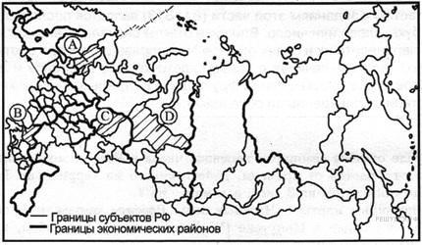

1) A
2) B
3) C
4) D

A 19 № 380. В каком из перечисленных регионов России расположены наиболее крупные посевы подсолнечника?

1) Вологодская область
2) Волгоградская область
3) Пермский край
4) Томская область

A 19 № 423. В пределах какой из обозначенных на карте России территорий расположены наиболее крупные посевы подсолнечника?
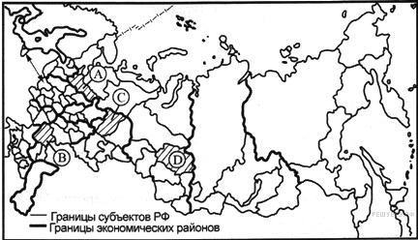

1) A
2) B
3) C
4) D

A 19 № 466. В каком из перечисленных регионов густота железнодорожной сети наибольшая?

1) Республика Калмыкия
2) Рязанская область
3) Тюменская область
4) Краснодарский край

A 19 № 509. В каком из перечисленных регионов России степень распаханности территории наибольшая?

1) Курская область
2) Новгородская область
3) Республика Калмыкия
4) Республика Карелия

A 19 № 552. В каких из перечисленных регионов России посевы сахарной свеклы занимают наибольшие площади?

1) Республика Карелия и Вологодская область
2) Республика Калмыкия и Волгоградская область
3) Белгородская и Воронежская области
4) Томская и Новосибирская области

A 19 № 595. В какой части страны расположены наиболее крупные посевы льна?

1) Юг европейской части России
2) Северо-Запад европейской части России
3) Южный Урал
4) Северо-Восток Сибири

A 19 № 638. В пределах какой из обозначенных на карте России территорий расположены наиболее крупные посевы подсолнечника?
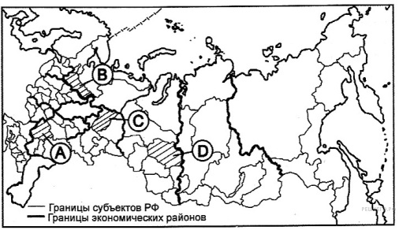

1) A
2) B
3) C
4) D

A 19 № 681. В каких из перечисленных регионов России посевы сахарной свеклы занимают наибольшие площади?

1) Республика Карелия и Вологодская область
2) Республика Калмыкия и Волгоградская область
3) Белгородская и Воронежская области
4) Томская и Новосибирская области

A 19 № 724. В каком из перечисленных регионов России расположены наиболее крупные посевы подсолнечника?

1) Вологодская область
2) Волгоградская область
3) Пермская область
4) Томская область

A 19 № 767. В пределах какой из обозначенных на карте России территорий посевы сахарной свеклы занимают наибольшие площади?
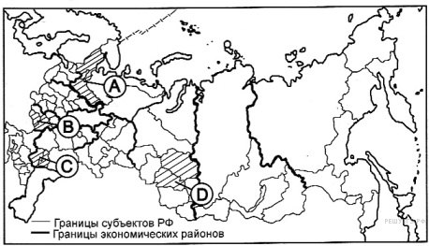

1) A
2) B
3) C
4) D

A 19 № 810. В каком из перечисленных регионов России степень распаханности территории наибольшая?

1) Курская область
2) Новгородская область
3) Республика Калмыкия
4) Республика Карелия

A 19 № 853. В какой из перечисленных областей России агроклиматические условия наиболее благоприятны для выращивания сахарной свеклы и подсолнечника?

1) Ростовская
2) Ленинградская
3) Томская
4) Читинская

A 19 № 897. В каком из перечисленных регионов России густота сети автомобильных дорог (км на 1000 км²)наибольшая?

1) Воронежская область
2) Республика Хакасия
3) Томская область
4) Мурманская область

A 19 № 940. В каком из перечисленных регионов природные условия наиболее благоприятны для выращивания кукурузы на зерно?

1) Ростовская область
2) Республика Хакасия
3) Томская область
4) Мурманская область

A 19 № 983. В каком из перечисленных регионов природные условия наиболее благоприятны для выращивания подсолнечника?

1) Вологодская область
2) Волгоградская область
3) Республика Карелия
4) Ярославская область

A 19 № 1026. В каком из перечисленных регионов природные условия наиболее благоприятны для выращивания кукурузы на зерно?

1) Ивановская область
2) Краснодарский край
3) Пермский край
4) Ярославская область

A 19 № 1069. В каком из перечисленных регионов России густота сети автомобильных дорог (км на 1000 км²) наибольшая?

1) Архангельская область
2) Калужская область
3) Томская область
4) Республика Хакасия

A 19 № 1112. Какая из перечисленных областей является одним из главных регионов выращивания сахарной свеклы в России?

1) Вологодская
2) Волгоградская
3) Воронежская
4) Иркутская

A 19 № 1155. В каком из перечисленных регионов густота сети железных дорог наибольшая?

1) Тульская область
2) Республика Хакасия
3) Архангельская область
4) Алтайский край

A 19 № 1284. Какая из перечисленных областей является одним из главных регионов выращивания сахарной свёклы?

1) Ивановская
2) Белгородская
3) Вологодская
4) Ярославская

A 19 № 1327. В какой из перечисленных областей агроклиматические условия наиболее благоприятны для выращивания кукурузы на зерно?

1) Тверская
2) Ростовская
3) Псковская
4) Костромская

A 19 № 1427. Какой из перечисленных регионов лидирует в стране по производству зерна?

1) Краснодарский край
2) Забайкальский край
3) Республика Бурятия
4) Вологодская область

A 19 № 1470. В каком из перечисленных регионов густота сети автомобильных дорог наибольшая?

1) Амурская область
2) Республика Бурятия
3) Нижегородская область
4) Иркутская область

A 19 № 1513. В какой из перечисленных областей агроклиматические условия наиболее благоприятны для выращивания подсолнечника?

1) Новгородская
2) Саратовская
3) Псковская
4) Ярославская

A 19 № 1556. В каком из перечисленных регионов плотность автомобильных дорог наибольшая?

1) Вологодская область
2) Республика Коми
3) Республика Тыва
4) Тульская область

A 19 № 1599. В каком из перечисленных регионов России густота автомобильных дорог наибольшая?

1) Республика Алтай
2) Краснодарский край
3) Тюменская область
4) Красноярский край

A 19 № 1642. В каком из перечисленных регионов России наиболее развито овцеводство?

1) Мурманская область
2) Вологодская область
3) Республика Дагестан
4) Республика Саха (Якутия)

A 19 № 1685. Какая из перечисленных областей является одним из главных регионов производства зерна в России?

1) Вологодская
2) Костромская
3) Ростовская
4) Кировская

A 19 № 1728. В какой из перечисленных областей посевные площади подсолнечника наибольшие?

1) Псковская
2) Вологодская
3) Волгоградская
4) Ярославская

A 19 № 1771. В каком из перечисленных регионов России посевные площади под подсолнечником наибольшие?

1) Вологодская область
2) Томская область
3) Кировская область
4) Ростовская область

A 19 № 1814. В какой из перечисленных областей России густота автомобильных дорог наибольшая?

1) Сахалинская
2) Тюменская
3) Белгородская
4) Иркутская

A 19 № 1857. В каком из перечисленных регионов России густота сети железных дорог наибольшая?

1) Тульская область
2) Вологодская область
3) Республика Карелия
4) Красноярский край

A 19 № 1900. В какой из перечисленных областей России густота автомобильных дорог наибольшая?

1) Белгородская
2) Тюменская
3) Сахалинская
4) Иркутская

A 19 № 1943. В какой из перечисленных областей России агроклиматические условия наиболее благоприятны для выращивания сахарной свёклы?

1) Тверская
2) Псковская
3) Тюменская
4) Белгородская

A 19 № 1986. В каком из перечисленных регионов России посевы сахарной свёклы занимают наибольшие площади?

1) Республика Калмыкия
2) Краснодарский край
3) Приморский край
4) Республика Карелия

A 19 № 2029. В каком из перечисленных регионов агроклиматические условия наиболее благоприятны для выращивания сахарной свёклы?

1) Пермский край
2) Псковская область
3) Краснодарский край
4) Ивановская область

A 19 № 2072. В каком из перечисленных регионов агроклиматические условия наиболее благоприятны для выращивания сахарной свёклы?

1) Краснодарский край
2) Ивановская область
3) Пермский край
4) Псковская область

A 19 № 2115. В каком из перечисленных регионов России густота сети железных дорог наибольшая?

1) Алтайский край
2) Приморский край
3) Иркутская область
4) Рязанская область

A 19 № 2158. В каком из перечисленных регионов России выращивают рис?

1) Краснодарский край
2) Алтайский край
3) Красноярский край
4) Пермский край

A 19 № 2201. В каком из перечисленных регионов России агроклиматические условия наиболее благоприятны для выращивания сахарной свёклы и кукурузы?

1) Республика Коми
2) Вологодская область
3) Тверская область
4) Воронежская область

A 19 № 2244. В каком из перечисленных регионов России агроклиматические условия наиболее благоприятны для выращивания бахчевых культур?

1) Республика Хакасия
2) Республика Алтай
3) Вологодская область
4) Волгоградская область

A 19 № 2287. В каком из перечисленных регионов России агроклиматические условия наиболее благоприятны для выращивания сахарной свёклы и кукурузы?

1) Республика Коми
2) Тверская область
3) Воронежская область
4) Вологодская область

A 19 № 2760. В каком из перечисленных регионов России агроклиматические условия наиболее благоприятны для выращивания сахарной свёклы и кукурузы?

1) Республика Коми
2) Тверская область
3) Воронежская область
4) Вологодская область

A 19 № 2933. В каком из перечисленных регионов России густота автомобильных дорог наибольшая?

1) Красноярский край
2) Республика Коми
3) Краснодарский край
4) Тюменская область

